 |  |  |  | SAKARYA ÜNİVERSİTESİ
SOSYAL BİLİMLER ENSTİTÜSÜ GÖRSEL İLETİŞİM TASARIMI ANA SANAT DALI ( 1. ÖĞRETİM)
2019- 2020 ÖĞRETİM YILI YÜKSEK LİSANS GÜZ YARIYILI FİNAL SINAV PROGRAMI
Tarih | Saat | Program | Dersin Adı |  | Öğretim Elemanı | Gözetmen |  | Sınıf
08.01.2020 | 13:00  14:00 | Görsel İletişim Tasarımı | Uzmanlık Alan Dersi |  | Dr.Öğr.Üyesi Bilgen AYDIN SEVİM | - |  | Danışman Ofis(3.Kat)
09.01.2020 | 11:00  12:00 | Görsel İletişim Tasarımı | Uzmanlık Alan Dersi |  | Dr.Öğr.Üyesi Tülay ÇELİK | - |  | Danışman Ofis(3.Kat)
08.01.2020 | 13:00  14:00 | Görsel İletişim Tasarımı | Uzmanlık Alan Dersi |  | Dr.Öğr.Üyesi Bülent KABAŞ | - |  | Danışman Ofis(3.Kat)
08.01.2020 | 13:00  14:00 | Görsel İletişim Tasarımı | Uzmanlık Alan Dersi |  | Dr.Öğr.Üyesi Suzan ORHAN | - |  | Danışman Ofis(2.Kat)
08.01.2020 | 13:00  14:00 | Görsel İletişim Tasarımı | Uzmanlık Alan Dersi |  | Dr.Öğr.Üyesi Murat ERTÜRK |  |  | Danışman Ofis(2.Kat)
06.01.2020 | 09:00  12:00 | Görsel İletişim Tasarımı | ÇAĞDAŞ FOTOĞRAF VE TASARIM |  | Dr.Öğr.Üyesi Suzan ORHAN | - |  | Danışman Ofis(2.Kat)
06.01.2020 | 13:00  14:00 | Görsel İletişim Tasarımı | ARAŞTIRMA YÖNTEMLERİ |  | .Öğr.Üyesi Bilgen AYDIN SEVİM | - |  | STMF-B BLOK Derslik B015
07.01.2020 | 13:00-16:00 | Görsel İletişim Tasarımı | PROJE I |  | Dr.Öğr.Üyesi Murat ERTÜRK | - |  | Danışman Ofis(3.Kat)
07.01.2020 | 16:00-19:00 | Görsel İletişim Tasarımı | ALT KÜLTÜR ÇALIŞMALARI VE KİMLİK |  | Dr.Öğr.Üyesi Bülent KABAŞ | - |  | STMF-A BLOK Derslik 105
00 |  |  |  |  |  | 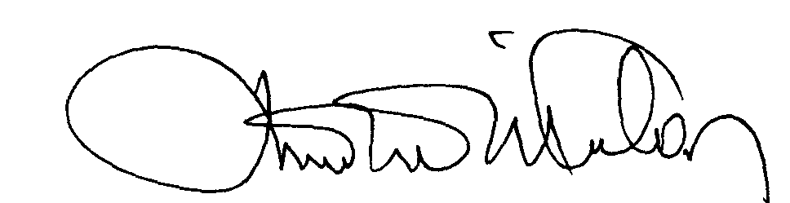 |  | 00.EÖ.FR.10

